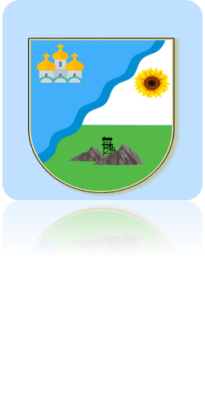 |  | ІНФОРМАЦІЙНА КАРТКА  № 2 |  | Комунальний заклад  «Центр надання соціальних послуг»  Миколаївської сільської ради  52744 с. Миколаївка,  пров. Водний, буд. 2  Контактний телефон:  0999619512  електронна пошта:  snspmykolaivska@ukr.net  Прийомні години:  Пн.-Чт. з 8.00 до 17.00 год;  Пт. з 8.00-16.00  перерва: 12.00-13.00
Про надання соціальної послуги соціальний супровід сімей
(осіб), які перебувають в складних життєвих обставинах
1. | Зміст послуги |  | Комплекс заходів, що передбачає оцінку потреб, визначення шляхів вирішення основних проблем, регулярні зустрічі чи відвідування отримувача послуги з метою моніторингу виконання поставлених завдань, сприяння у отриманні інших послуг, допомогу в усвідомленні значення дій та/або розвиток вміння керувати ними, навчання та розвиток навичок, спрямованих на подолання чи мінімізацію складних життєвих обставин.
2. | Документи, необхідні для отримання соціальної послуги |  | Особисте звернення отримувача послуги, або повідомлення про можливі складні життєві обставини від будь-якого суб’єкта соціальної роботи.
3. | Форма надання послуги |  | Послуга надається за місцем проживання (перебування) отримувача соціальної послуги або розташування суб’єкта, що надає соціальну послугу
4. | Термін надання послуги |  | Не більше ніж шість місяців. У разі складного випадку тривалість надання послуги може бути продовжено до одного року
5. | Соціальні групи |  | Сім’ї, особи, які перебувають у складних життєвих обставинах, і не можуть самостійно їх подолати
6. | Умови надання послуги |  | Безоплатно за індивідуальним планом
7. | Правові підстави для надання соціальної послуги |  | ДЕРЖАВНИЙ СТАНДАРТ соціального супроводу сімей/осіб, які перебувають у складних життєвих обставинах (наказ Міністерства соціальної політики України від 31.03.2016 року № 318, зареєстрований в Міністерстві юстиції України 22.04.2016 року № 621/28751).  https://zakon.rada.gov.ua/laws/show/z0621-16#Text
8. | Підстави для припинення надання послуги |  | - досягнення позитивного результату соціального супроводу, подолання/ мінімізація сім’єю (особою) наслідків СЖО, усунення причин та умов, що спричинили такі обставини;  - закінчення строку дії договору про надання послуги соціального супроводу або порушення умов такого договору;  - зміна отримувачем соціальної послуги місця проживання чи перебування; письмова відмова отримувача послуги або його законного представника від її надання, якщо така відмова або її наслідки не спричиняють порушення прав і свобод інших осіб, особливо дітей;  - систематична неучасть отримувача послуги без поважних причин у заходах, передбачених індивідуальним планом соціального супроводу, за винятком ситуації, коли припинення надання послуги спричиняє порушення прав і свобод інших осіб, особливо дітей.

